修正履歴

1. 2009/1/14 4.(3)に入力チェック項目追加（赤字記入） by大賀

画 面 設 計 書

【出荷編】

第１版 2008.10.23
第2版 2008.11.13
第3版 2008.12.11




承認
攝津製油殿
承認
検討
作成
旭化成エンジニアリング

1. 【出荷】 ３
2. 【出荷指図検索】 ３
(1) 概要 ３
(2) 画面イメージ ３
(3) 入力チェック ５
(4) チェック内容 ７
(5) 処理概要 ７
3. 【出荷指図詳細（更新）】 ９
(1) 概要 ９
(2) 画面イメージ ９
(3) 入力チェック １１
(4) チェック内容 １３
(5) 処理概要 １４
4. 【出荷指図詳細（新規）】 １５
(1) 概要 １５
(2) 画面イメージ １５
(3) 入力チェック １８
(4) チェック内容 ２０
(5) 処理概要 ２１
5. 【出荷実績検索】 ２３
(1) 概要 ２３
(2) 画面イメージ ２３
(3) 入力チェック ２４
(4) チェック内容 ２６
(5) 処理概要 ２６
6. 【出荷実績詳細（更新）】 ２８
(1) 概要 ２８
(2) 画面イメージ ２８
(3) 入力チェック ３０
(4) チェック内容 ３２
(5) 処理概要 ３２
7. 【運送店別出荷指図】 ３３
(1) 概要 ３３
(2) 画面イメージ ３３
(3) 入力チェック ３４
(4) チェック内容 ３５
(5) 処理概要 ３５

【出荷】
出荷業務では、客先からの受注情報に基いて出荷管理を行います。出荷管理では、2種類の業務の流れがあります。
・受注データ→出荷指図・実績入力→売上データ
・「花王・その他」在庫データ（預り品）→出荷指図・実績入力→「売上なし」

【出荷指図検索】

概要
検索条件を入力し「検索」ボタンを押下すると、処理対象の出荷指図一覧を表示します。
また、「出荷番号」リンクを押下する事で、該当行データの詳細内容登録画面へ遷移します。
「自社ロット指定」、「花王・その他」ボタンを押すと、新規登録画面へ遷移します。
※一覧表示の「受注番号」のリンクから受注画面へ遷移する事も可能です。
※登録には受注データを参照する方法と、参照しない方法とで入力項目が異なります。

画面イメージ
初期画面（「検索」ボタンを押す前）
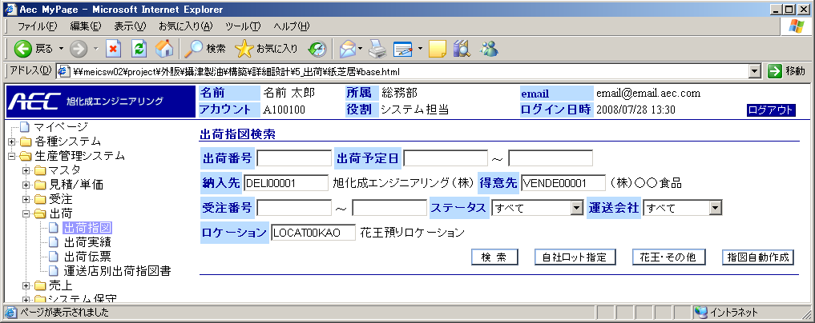
一覧表示（「検索」ボタンを押した後）
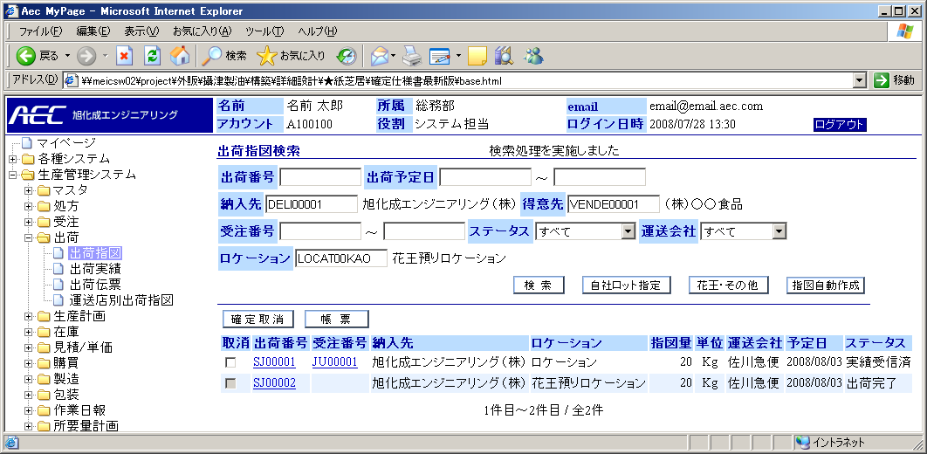
指図自動作成（From-To）ポップアップ画面
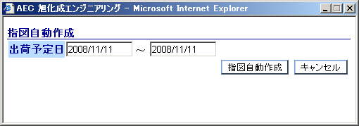

入力チェック
条件 | Ⅰ | 「検索」ボタン押下時 | Ⅱ | 「確定取消」ボタン押下時
条件 | Ⅲ |  | Ⅳ

項目 |  |  | 条件 |  |  |  | チェック内容 |  |  |  |  |  |  |  |  | 備考
No | 名称 | 桁数 | Ⅰ | Ⅱ | Ⅲ | Ⅳ | 必須 | 文字桁 | 数値 | 桁数 |  | 日付 | 半角文字 | 全角文字 | マスタ
 |  |  |  |  |  |  |  |  |  | 整数 | 小数
 | 出荷番号 | 10 | ○ | ○ |  |  |  |  |  |  |  |  | ○ | × | ○ | ※4,5
 | 出荷予定日(FROM) | 10 | ○ |  |  |  |  |  |  |  |  | ○ |  | × |  | ※5
 | 出荷予定日(TO) | 10 | ○ |  |  |  |  |  |  |  |  | ○ |  | × |  | ※5
 | 納入先コード | 10 | ○ |  |  |  |  |  |  |  |  |  | ○ |  |  | ※1
 | 納入先名称 | 30 |  |  |  |  |  |  |  |  |  |  |  |  |  | ※1
 | 得意先コード | 10 | ○ |  |  |  |  |  |  |  |  |  | ○ |  |  | ※2
 | 得意先名称 | 30 |  |  |  |  |  |  |  |  |  |  |  |  |  | ※2
 | 受注番号(FROM) | 10 | ○ |  |  |  |  |  |  |  |  |  | ○ | × |  | ※5
 | 受注番号(TO) | 10 | ○ |  |  |  |  |  |  |  |  |  | ○ | × |  | ※5
 | ステータス | 2 |  |  |  |  |  |  |  |  |  |  |  |  |  | 選択式
 | 運送会社 | 2 |  |  |  |  |  |  |  |  |  |  |  |  |  | 選択式
 | ロケーションコード | 10 |  |  |  |  |  |  |  |  |  |  | ○ |  |  | ※3
 | ロケーション名称 | 30 |  |  |  |  |  |  |  |  |  |  |  |  |  | ※3
※１ オートコンプリート検索（検索条件：納入先コード）
※2 オートコンプリート検索（検索条件：取引先区分(TS:得意先) & 得意(取引)先コード）
※3 オートコンプリート検索（検索条件：ロケーションコード）
※4 マスタチェックは確定取消操作時のみ
※5 全角文字：×の場合、日本語入力(IMEモード)を無効

チェック項目について
- 必須チェック：必須入力欄にデータが入力されているかチェックします。
エラーメッセージ：「* * * を入力して下さい」
- 文字列チェック：入力された文字数が登録可能な長さかどうかチェックします。
エラーメッセージ：「* * * は n 文字以内で入力して下さい」
- 数値チェック：入力された文字数が数字フォーマット（###,###.##）かどうかチェックします。
エラーメッセージ：「* * * は数値を入力して下さい」
- 桁数（整数、小数）チェック：入力された数値が決められた範囲内にあるかどうかチェックします。
エラーメッセージ：「* * * は ###.## ～ ###.## を入力して下さい」
- 日付チェック：入力された文字数が日付フォーマット（yyyy/mm/dd）かどうかチェックします。
エラーメッセージ：「* * * は日付を入力して下さい」
- 半角文字チェック：入力された文字数が全て半角かどうかチェックします。
エラーメッセージ：「* * * は半角英数字で入力して下さい」
- 全角文字チェック：入力された文字数が全て全角かどうかチェックします。
エラーメッセージ：「* * * は全角文字で入力して下さい」
- マスタチェック：キーを基にエンティティを取得します。
注：チェック内容は(4)チェック内容に記載

検索結果

No | 表示項目 | ソートキー | 並び順 | 備考
 | 取消 |  |  | 確定取消用のチェックボックス(ステータスによって無効化される)
 | 出荷番号 | 1 | 昇順 | 出荷指図詳細画面へのリンク
 | 受注番号 |  |  | 受注詳細画面へのリンク
 | 納入先名称
 | ロケーション名称 |  |  | 複数ある場合は1行目のものを表示
 | 指図量
 | 単位
 | 運送会社
 | 予定日
 | ステータス

チェック内容
No | チェック内容
 | 「検索」ボタン押下時：検索結果が0件の場合、メッセージ「該当データがありません。」
 | 「検索」ボタン押下時：出荷予定日(FROM) ＞ 出荷予定日(TO)の場合、メッセージ「出荷予定日(FROM)と出荷予定日(TO)の大小関係が正しくありません。」
 | 「確定取消」ボタン押下時：マスタチェック：エラー時「更新対象がありません」メッセージ
 | 「確定取消」ボタン押下時：ステータスチェック：ステータスが「指図送信済」以降の場合、メッセージ「確定取消できません」

処理概要

- 「検索」ボタンを押したとき
検索結果をリスト表示する。

- 「出荷番号」リンクを押したとき
出荷指図詳細(更新)画面へ遷移します。

- 「受注番号」リンクを押したとき
受注入力詳細(更新)画面へ遷移します。

- 「自社ロット指定」ボタンを押したとき
出荷指図詳細(新規)画面へ遷移します。

- 「花王・その他」ボタンを押したとき
出荷指図詳細(新規)画面へ遷移します。

- 「指図自動作成」ボタンを押したとき
ボタン押下時に「指図自動作成用ポップアップ画面が表示し、出荷予定日期間を設定できます（デフォルトは当日～当日を表示）。
選択範囲の受注データから、出荷指図データを自動作成します。
*品目によって出荷指図自動作成の対象品の判断をします。
*在庫の引当は、攝津堺倉庫ロケーション内の完成在庫が対象となります。
*受注データを運送会社→受注番号でソートして、 ロット引き当てを行う。
自動作成処理完了で対象の出荷指図データのステータスを「出荷指図確定済」にします。
「出荷指図確定済」のデータが運送店別出荷指図作成の対象となります。

- 「納入先コード」入力欄に、コード、名称の一部を入力するとその文字列に
マッチした候補（納入先）を表示します（オートコンプリート）。

- 「得意先コード」入力欄に、コード、名称の一部を入力するとその文字列に
マッチした候補（得意先）を表示します（オートコンプリート）。
※取引先区分がTS：得意先の候補だけが表示されます

- 「ロケーションコード」入力欄に、コード、名称の一部を入力するとその文字列に
マッチした候補（ロケーション）を表示します（オートコンプリート）。

- 「確定取消」ボタンを押して、ステータスが「出荷指図確定済」の出荷指図を
「出荷指図未確定」に変更します。「出荷指図送信済」以降の場合は
エラーメッセージを出力します。

- 「帳票」ボタン押下時、
表示されている更新情報をエクセル帳票に出力します。

【出荷指図詳細（更新）】

概要
出荷指図データの修正・削除を１件ずつ行います。

画面イメージ
登録画面（自社ロット指定）

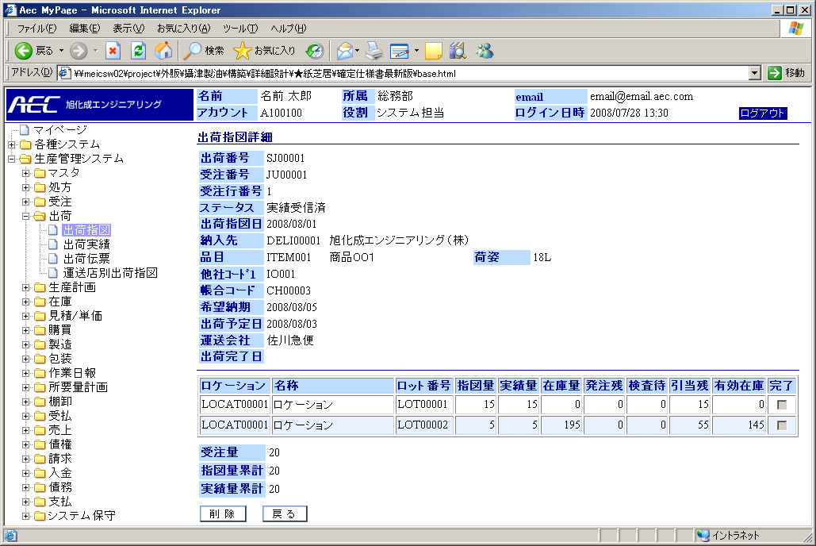
登録画面（花王・その他）
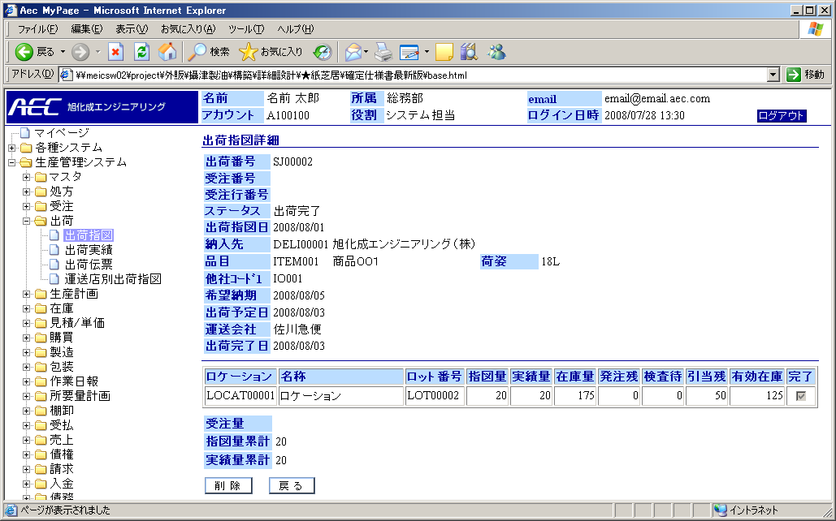

入力チェック
条件 | Ⅰ | 「更新」ボタン押下時  （自社ロット指定） | Ⅱ | 「更新」ボタン押下時  （花王・その他）
条件 | Ⅲ | 「削除」ボタン押下時 | Ⅳ

項目 |  |  | 条件 |  |  |  | チェック内容 |  |  |  |  |  |  |  |  | 備考
No | 名称 | 桁数 | Ⅰ | Ⅱ | Ⅲ | Ⅳ | 必須 | 文字桁 | 数値 | 桁数 |  | 日付 | 半角文字 | 全角文字 | マスタ
 |  |  |  |  |  |  |  |  |  | 整数 | 小数
 | 出荷番号 |  | ○ | ○ | ○ |  |  |  |  |  |  |  |  |  | ○
 | 受注番号 |  | ○ |  |  |  |  |  |  |  |  |  |  |  | ○
 | 行番号(受注) |  | ○ |  |  |  |  |  |  |  |  |  |  |  | ○
 | ステータス |  |  |  |  |  |  |  |  |  |  |  |  |  |  | 自動入力
 | 出荷指図日 | 10 | ○ | ○ |  |  | ○ |  |  |  |  | ○ |  | × |  | ※1
 | 納入先コード
 | 納入先名称
 | 品目コード
 | 品目名称
 | 荷姿
 | 他社コード１
 | 帳合コード |  |  |  |  |  |  |  |  |  |  |  |  |  |  | 自社ロット指定の時
 | 希望納期 |  |  | ○ |  |  |  |  |  |  |  | ○ |  | × |  | ※1  花王・その他の時  デフォルト：当日
 | 出荷予定日 | 10 |  | ○ |  |  |  |  |  |  |  | ○ |  | × |  | ※1  花王・その他の時  デフォルト：当日
 | 運送会社 |  |  |  |  |  |  |  |  |  |  |  |  |  |  | 選択式, デフォルト:自動入力
 | 出荷完了日 |  |  |  |  |  |  |  |  |  |  |  |  |  |  | 自動入力
 | 行番号(出荷) |  | ○ | ○ | ○ |  |  |  |  |  |  |  |  |  | ○
 | ロケーション |  |  |  |  |  |  |  |  |  |  |  |  |  |  | ※2
 | 名称 |  |  |  |  |  |  |  |  |  |  |  |  |  |  | ※2
 | ロット番号 |  |  |  |  |  |  |  |  |  |  |  |  |  |  | ※2
 | 指図量 |  |  |  |  |  |  |  |  |  |  |  |  |  |  | ※2
 | 実績量 |  |  |  |  |  |  |  |  |  |  |  |  |  |  | ※2
 | 在庫量 |  |  |  |  |  |  |  |  |  |  |  |  |  |  | ※2
 | 発注残 |  |  |  |  |  |  |  |  |  |  |  |  |  |  | ※2
 | 検査待 |  |  |  |  |  |  |  |  |  |  |  |  |  |  | ※2
 | 引当残 |  |  |  |  |  |  |  |  |  |  |  |  |  |  | ※2
 | 有効在庫 |  |  |  |  |  |  |  |  |  |  |  |  |  |  | ※2
 | 完了 |  |  |  |  |  |  |  |  |  |  |  |  |  |  | ※2
 | 受注量 |  |  |  |  |  |  |  |  |  |  |  |  |  |  | 自動入力
 | 指図量累計 |  |  |  |  |  |  |  |  |  |  |  |  |  |  | 指図量合計計算
 | 実績量累計

※１ 全角文字：×の場合、日本語入力(IMEモード)を無効
※2 ロット検索ポップアップからセット

チェック項目について
- 必須チェック：必須入力欄にデータが入力されているかチェックします。
エラーメッセージ：「* * * を入力して下さい」
- 文字列チェック：入力された文字数が登録可能な長さかどうかチェックします。
エラーメッセージ：「* * * は n 文字以内で入力して下さい」
- 数値チェック：入力された文字数が数字フォーマット（###,###.##）かどうかチェックします。
エラーメッセージ：「* * * は数値を入力して下さい」
- 桁数（整数、小数）チェック：入力された数値が決められた範囲内にあるかどうかチェックします。
エラーメッセージ：「* * * は ###.## ～ ###.## を入力して下さい」
- 日付チェック：入力された文字数が日付フォーマット（yyyy/mm/dd）かどうかチェックします。
エラーメッセージ：「* * * は日付を入力して下さい」
- 半角文字チェック：入力された文字数が全て半角かどうかチェックします。
エラーメッセージ：「* * * は半角英数字で入力して下さい」
- 全角文字チェック：入力された文字数が全て全角かどうかチェックします。
エラーメッセージ：「* * * は全角文字で入力して下さい」
- マスタチェック：キーを基にエンティティを取得します。
注：チェック内容は(4)チェック内容に記載

チェック内容
No | チェック内容
 | 「更新」押下時、確認メッセージ：「登録してもよろしいですか？」
 | 「更新」押下時、マスタチェック：エラー時「更新対象がありません」メッセージ
 | 「更新」押下時、ステータスチェック：ステータスが「指図送信済」以降の場合、メッセージ「更新できません。」
 | 「削除」押下時、確認メッセージ：「削除してもよろしいですか？」
 | 「削除」押下時、マスタチェック：エラー時、メッセージ「削除対象がありません」
 | 「削除」押下時、ステータスチェック：ステータスが「指図送信済」以降の場合、メッセージ「削除できません。」
 | 「行削除」押下時、確認メッセージ：「行削除してもよろしいですか？」
 | 「戻る」押下時、変更チェック：変更箇所有り時、メッセージボックス「入力内容は破棄されますがよろしいですか」

処理概要

- 「納入先」を入力したとき（花王・その他の場合）
納入先マスタより「運送会社」を取得し、画面に表示します

- 「選」ボタンを押したとき
ロット検索ポップアップ画面を表示します。出荷指図登録された品目に対して
在庫を検索し、一覧表示します。一覧表示された在庫を選択すると、
選択した項目の「ロット番号」、「ロケーションコード」、「ロケーション名称」、
「在庫量」、「発注残」、「検査待」、「引当残」、「有効在庫」を出荷指図画面にセットします。

- 「行追加」ボタンを押したとき
指図量設定一覧表の行（ブランク）を追加します。

- 「行削除」ボタンを押したとき
指図量設定一覧表にてチェックを入れた行を削除します。
注：「更新」ボタンを押すまでデータは更新されません

- 「更新」ボタンを押したとき
登録されている出荷データを更新します。
※出荷実績登録済みの出荷は更新できません

- 「削除」ボタンを押したとき
登録されている出荷データを削除します。
※出荷実績登録済みの出荷は削除できません

- 「戻る」ボタンを押したとき
出荷指図検索画面へ遷移します。

【出荷指図詳細（新規）】

概要
出荷指図データの新規登録を行います。
登録には受注データを参照する方法と、参照しない方法とで入力項目が異なります。

画面イメージ
登録画面（自社ロット指定）
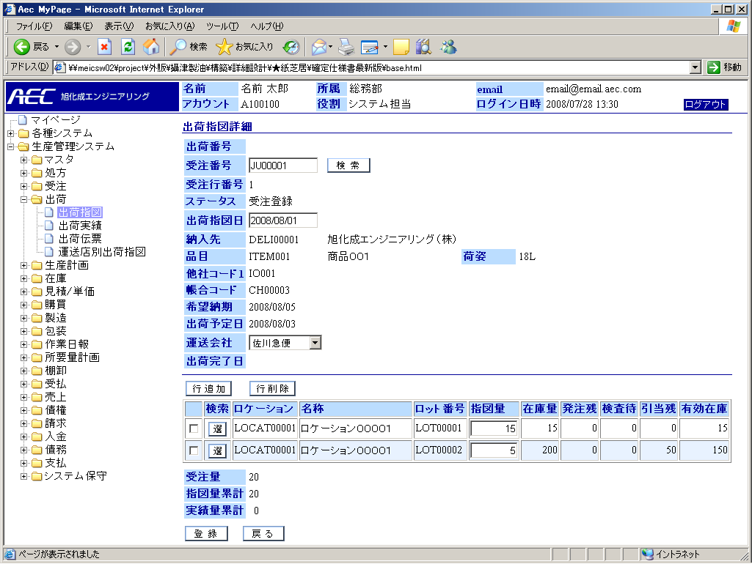

登録画面（花王・その他）
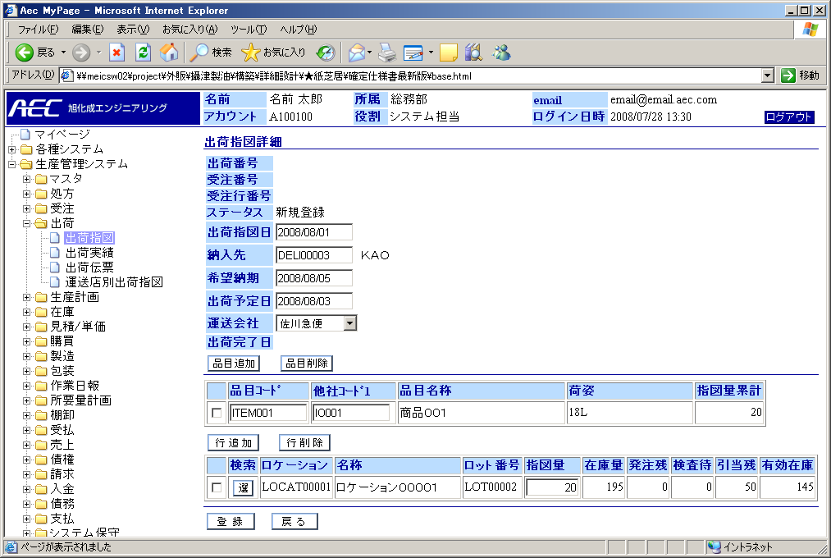

ポップアップ画面（受注検索）
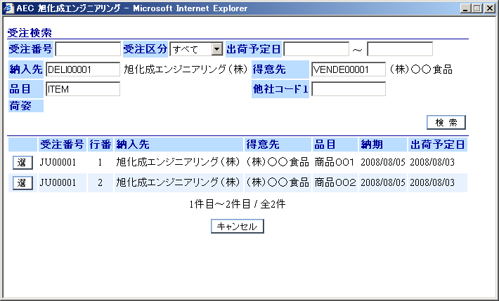

ポップアップ画面（ロット検索）
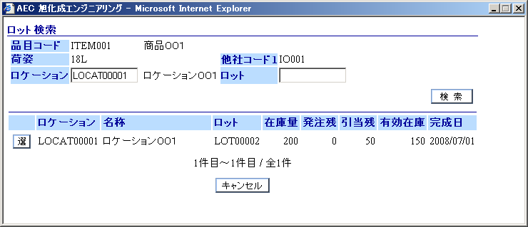

入力チェック
条件 | Ⅰ | 「登録」ボタン押下時  （自社ロット指定） | Ⅱ | 「登録」ボタン押下時  （花王・その他）
条件 | Ⅲ |  | Ⅳ

項目 |  |  | 条件 |  |  |  | チェック内容 |  |  |  |  |  |  |  |  | 備考
No | 名称 | 桁数 | Ⅰ | Ⅱ | Ⅲ | Ⅳ | 必須 | 文字桁 | 数値 | 桁数 |  | 日付 | 半角文字 | 全角文字 | マスタ
 |  |  |  |  |  |  |  |  |  | 整数 | 小数
 | 出荷番号 |  |  |  |  |  |  |  |  |  |  |  |  |  |  | ※6
 | 受注番号 |  | ○ |  |  |  |  |  |  |  |  |  |  |  | ○ | ※4
 | 行番号(受注) |  | ○ |  |  |  |  |  |  |  |  |  |  |  | ○ | ※4
 | ステータス |  |  |  |  |  |  |  |  |  |  |  |  |  |  | 自動入力
 | 出荷指図日 |  | ○ | ○ |  |  | ○ |  |  |  |  | ○ |  | × |  | ※3,4,デフォルト：当日
 | 納入先コード |  |  | ○ |  |  | ○ | ○ |  |  |  |  | ○ |  |  | ※1,4
 | 納入先名称 |  |  |  |  |  |  |  |  |  |  |  |  |  |  | ※1,4
 | 品目コード |  |  | ○ |  |  | ○ |  |  |  |  |  |  |  |  | ※2,4,7
 | 品目名称 |  |  |  |  |  |  |  |  |  |  |  |  |  |  | ※2,4
 | 荷姿 |  |  |  |  |  |  |  |  |  |  |  |  |  |  | ※2,4
 | 他社コード１ |  |  |  |  |  |  |  |  |  |  |  |  |  |  | ※2,4,7
 | 帳合コード |  |  |  |  |  |  |  |  |  |  |  |  |  |  | ※2,4
 | 希望納期 |  |  | ○ |  |  |  |  |  |  |  | ○ |  | × |  | ※3,4  Ⅱの時デフォルト：当日
 | 出荷予定日 |  |  | ○ |  |  |  |  |  |  |  | ○ |  | × |  | ※3,4  Ⅱの時デフォルト：当日
 | 運送会社 |  |  |  |  |  |  |  |  |  |  |  |  |  |  | ※5,選択式,  デフォルト表示なし
 | 出荷完了日 |  |  |  |  |  |  |  |  |  |  |  |  |  |  | 自動入力
 | 行番号(出荷) |  |  |  |  |  |  |  |  |  |  |  |  |  |  | 自動入力
 | ロケーションコード |  | ○ | ○ |  |  | ○ |  |  |  |  |  |  |  |  | ※5
 | ロケーション名称 |  | ○ | ○ |  |  | ○ |  |  |  |  |  |  |  |  | ※5
 | ロット番号 |  | ○ | ○ |  |  | ○ |  |  |  |  |  |  |  |  | ※5
 | 指図量 |  | ○ | ○ |  |  | ○ |  | ○ | ○ | ○ |  |  | × |  | ※4,範囲:0～999,999.99
 | 在庫量 |  |  |  |  |  |  |  |  |  |  |  |  |  |  | ※5
 | 発注残 |  |  |  |  |  |  |  |  |  |  |  |  |  |  | ※5
 | 検査待 |  |  |  |  |  |  |  |  |  |  |  |  |  |  | ※5
 | 引当残 |  |  |  |  |  |  |  |  |  |  |  |  |  |  | ※5
 | 有効在庫 |  |  |  |  |  |  |  |  |  |  |  |  |  |  | ※5
 | 受注量 |  |  |  |  |  |  |  |  |  |  |  |  |  |  | ※4
 | 指図量累計 |  |  |  |  |  |  |  |  |  |  |  |  |  |  | 指図量合計
 | 実績量累計 |  |  |  |  |  |  |  |  |  |  |  |  |  |  | 指図量合計

※１ オートコンプリート検索（検索条件：納入先コード）
※2 帳合コードは入力された納入先コードと品目コードを基に自動入力される（自社ロット指定からの場合）
※3 全角文字：×の場合、日本語入力(IMEモード)を無効
※4 受注検索ポップアップからセット（自社ロット指定からの場合）
※5 ロット検索ポップアップからセット
※6 １品目で1出荷番号（1出荷伝票番号）を自動で付番（花王・その他からの場合）
※7 花王・その他の場合 品目マスタの荷主が花王でありかつ、預り品区分が預かり品のもののみを選択可能とする。(2009/1/14 追加)

チェック項目について
- 必須チェック：必須入力欄にデータが入力されているかチェックします。
エラーメッセージ：「* * * を入力して下さい」
- 文字列チェック：入力された文字数が登録可能な長さかどうかチェックします。
エラーメッセージ：「* * * は n 文字以内で入力して下さい」
- 数値チェック：入力された文字数が数字フォーマット（###,###.##）かどうかチェックします。
エラーメッセージ：「* * * は数値を入力して下さい」
- 桁数（整数、小数）チェック：入力された数値が決められた範囲内にあるかどうかチェックします。
エラーメッセージ：「* * * は ###.## ～ ###.## を入力して下さい」
- 日付チェック：入力された文字数が日付フォーマット（yyyy/mm/dd）かどうかチェックします。
エラーメッセージ：「* * * は日付を入力して下さい」
- 半角文字チェック：入力された文字数が全て半角かどうかチェックします。
エラーメッセージ：「* * * は半角英数字で入力して下さい」
- 全角文字チェック：入力された文字数が全て全角かどうかチェックします。
エラーメッセージ：「* * * は全角文字で入力して下さい」
- マスタチェック：キーを基にエンティティを取得します。
注：チェック内容は(4)チェック内容に記載

チェック内容
No | チェック内容
 | 「登録」押下時、確認メッセージ：「登録してもよろしいですか？」
 | 「行削除」押下時、確認メッセージ：「行削除してもよろしいですか？」
 | 「戻る」押下時、変更チェック：変更箇所有り時「入力内容は破棄されますがよろしいですか」メッセージボックス

処理概要

- 「検索」ボタン（受注番号）を押したとき（自社ロット指定の場合）
受注検索ポップアップ画面を表示します。受注データ検索し、一覧表示します。
一覧表示された受注を選択すると、選択した項目の「受注番号」、「受注行番号」、
「納入先コード」、「納入先名称」、「品目コード（他者コード、荷姿）」、「品目名称」、
「帳合コード」、「希望納期」、「出荷予定日」、「運送会社」、「受注量」を
出荷指図画面にセットします。

- 「納入先」は花王をデフォルトとして表示します。

- 「納入先コード」入力欄に、コード、名称の一部を入力するとその文字列に
マッチした候補（納入先）を表示します（オートコンプリート）。

- 「出荷指図日」「希望納期」「出荷予定日」はデフォルトを当日とします。

- 「選」ボタンを押したとき
ロット検索ポップアップ画面を表示します。出荷指図登録された品目に対して
在庫を検索し、一覧表示します。一覧表示された在庫を選択すると、
選択した項目の「ロット番号」、「ロケーションコード」、「ロケーション名称」、
「在庫量」、「発注残」、「検査待」、「引当残」、「有効在庫」を出荷指図画面にセットします。

- 「品目追加」ボタンを押したとき
品目一覧表の行を追加します。
- 「品目削除」ボタンを押したとき
品目一覧表にてチェックを入れた行を削除します。

- 「行追加」ボタンを押したとき
指図量設定一覧表の行を追加します。
ロケーション、ロット、指図量を入力して下さい。

- 「行削除」ボタンを押したとき
指図量設定一覧表にてチェックを入れた行を削除します。

- 「登録」ボタンを押したとき
出荷テーブルに出荷指図を追加します。この時ステータスを「出荷指図確定済」にします。
「出荷指図確定済」のデータが運送店別出荷指図作成の対象となります。

- 「戻る」ボタンを押したとき
出荷指図検索画面へ遷移します。

【出荷実績検索】

概要
検索条件を入力し「検索」ボタンを押下すると、処理対象の出荷実績一覧を表示します。
また、「出荷番号」リンクを押下する事で、該当行データの詳細内容登録画面へ遷移します。
※一覧表示の「受注番号」のリンクから受注画面へ遷移する事も可能です。

画面イメージ
初期画面（「検索」ボタンを押す前）
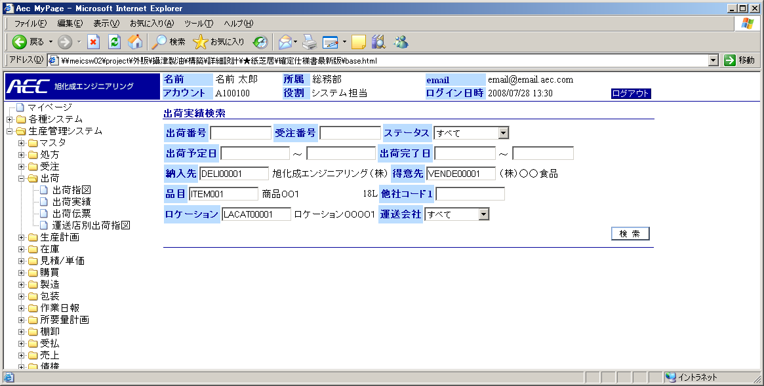

一覧表示（「検索」ボタンを押した後）
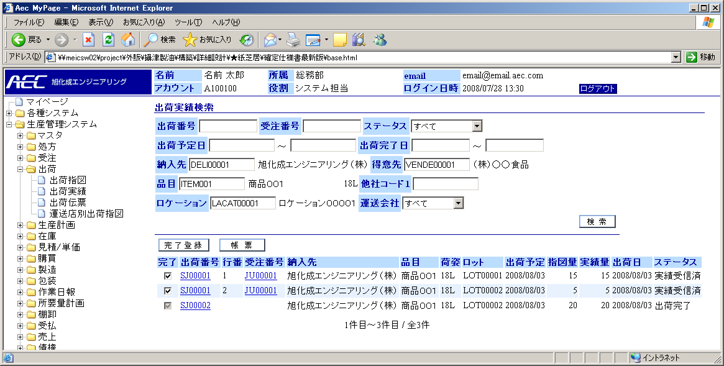

入力チェック
条件 | Ⅰ | 「検索」ボタン押下時 | Ⅱ | 「完了登録」ボタン押下時
条件 | Ⅲ |  | Ⅳ

項目 |  |  | 条件 |  |  |  | チェック内容 |  |  |  |  |  |  |  |  | 備考
No | 名称 | 桁数 | Ⅰ | Ⅱ | Ⅲ | Ⅳ | 必須 | 文字桁 | 数値 | 桁数 |  | 日付 | 半角文字 | 全角文字 | マスタ
 |  |  |  |  |  |  |  |  |  | 整数 | 小数
 | 出荷番号 | 10 | ○ | ○ |  |  |  |  |  |  |  |  | ○ | × | ○ | ※4,5
 | 出荷予定日(FROM) | 10 | ○ |  |  |  |  |  |  |  |  | ○ |  | × |  | ※5
 | 出荷予定日(TO) | 10 | ○ |  |  |  |  |  |  |  |  | ○ |  | × |  | ※5
 | 納入先コード | 10 | ○ |  |  |  |  |  |  |  |  |  | ○ |  |  | ※1
 | 納入先名称 | 30 |  |  |  |  |  |  |  |  |  |  |  |  |  | ※1
 | 取引先コード | 10 | ○ |  |  |  |  |  |  |  |  |  | ○ |  |  | ※2
 | 取引先名称 | 30 |  |  |  |  |  |  |  |  |  |  |  |  |  | ※2
 | 受注番号 | 10 | ○ |  |  |  |  |  |  |  |  |  | ○ | × |  | ※5
 | ステータス | 2 |  |  |  |  |  |  |  |  |  |  |  |  |  | 選択式
 | 運送会社 | 2 |  |  |  |  |  |  |  |  |  |  |  |  |  | 選択式
 | 品目コード | 20 | ○ |  |  |  |  |  |  |  |  |  | ○ |  |  | ※6
 | 品目名称 | 40 |  |  |  |  |  |  |  |  |  |  |  |  |  | ※6
 | 荷姿 | 20 |  |  |  |  |  |  |  |  |  |  |  |  |  | ※6
 | 他社コード１ | 20 | ○
 | ロケーションコード | 20 | ○ |  |  |  |  |  |  |  |  |  | ○ |  |  | ※7
 | ロケーション名称 | 40 |  |  |  |  |  |  |  |  |  |  |  |  |  | ※7
 | 出荷完了日(FROM) | 10 | ○ |  |  |  |  |  |  |  |  | ○ |  | × |  | ※5
 | 出荷完了日(TO) | 10 | ○ |  |  |  |  |  |  |  |  | ○ |  | × |  | ※5
※１ オートコンプリート検索（検索条件：納入先コード）
※2 オートコンプリート検索（検索条件：取引先区分(TS:得意先) & 得意(取引)先コード）
※3 オートコンプリート検索（検索条件：ロケーションコード）
※4 マスタチェックは完了登録操作時のみ
※5 全角文字：×の場合、日本語入力(IMEモード)を無効
※6 オートコンプリート検索（検索条件：品目コード）
※7 オートコンプリート検索（検索条件：ロケーションコード）

チェック項目について
- 必須チェック：必須入力欄にデータが入力されているかチェックします。
エラーメッセージ：「* * * を入力して下さい」
- 文字列チェック：入力された文字数が登録可能な長さかどうかチェックします。
エラーメッセージ：「* * * は n 文字以内で入力して下さい」
- 数値チェック：入力された文字数が数字フォーマット（###,###.##）かどうかチェックします。
エラーメッセージ：「* * * は数値を入力して下さい」
- 桁数（整数、小数）チェック：入力された数値が決められた範囲内にあるかどうかチェックします。
エラーメッセージ：「* * * は ###.## ～ ###.## を入力して下さい」
- 日付チェック：入力された文字数が日付フォーマット（yyyy/mm/dd）かどうかチェックします。
エラーメッセージ：「* * * は日付を入力して下さい」
- 半角文字チェック：入力された文字数が全て半角かどうかチェックします。
エラーメッセージ：「* * * は半角英数字で入力して下さい」
- 全角文字チェック：入力された文字数が全て全角かどうかチェックします。
エラーメッセージ：「* * * は全角文字で入力して下さい」
- マスタチェック：キーを基にエンティティを取得します。
注：チェック内容は(4)チェック内容に記載

検索結果

No | 表示項目 | 備考
 | 完了 | 完了登録用のチェックボックス(ステータスによって無効化)
 | 出荷番号 | 出荷指図詳細画面へのリンク
 | 行番(出荷) | 該当する出荷番号の行番号
 | 受注番号 | 受注詳細画面へのリンク
 | 納入先名称
 | 品目名称
 | 荷姿
 | ロット
 | 出荷予定日
 | 指図量
 | 実績量
 | 出荷日
 | ステータス

チェック内容
No | チェック内容
 | 「検索」ボタン押下時：検索結果が0件の場合、メッセージ「該当データがありません。」
 | 「検索」ボタン押下時：出荷予定日(FROM) ＞ 出荷予定日(TO)の場合、メッセージ「出荷予定日(FROM)と出荷予定日(TO)の大小関係が正しくありません。」
 | 「検索」ボタン押下時：出荷完了日(FROM) ＞ 出荷完了日(TO)の場合、メッセージ「出荷完了日(FROM)と出荷完了日(TO)の大小関係が正しくありません。」
 | 「完了登録」ボタン押下時：マスタチェック：エラー時メッセージ「更新対象がありません」
 | 「完了登録」ボタン押下時：ステータスチェック：ステータスが「指図送信済」以外の場合、メッセージ「完了登録できません」

処理概要

- 「検索」ボタンを押して、検索結果をリスト表示します。

- 「出荷番号」リンクを押したとき
出荷実績詳細(更新)画面へ遷移します。

- 「受注番号」リンクを押したとき
受注入力詳細(更新)画面へ遷移します。

- 「納入先コード」入力欄に、コード、名称の一部を入力するとその文字列に
マッチした候補（納入先）を表示します（オートコンプリート）。

- 「得意先コード」入力欄に、コード、名称の一部を入力するとその文字列に
マッチした候補（得意先）を表示します（オートコンプリート）。
※取引先区分がTS：得意先の候補だけが表示されます

- 「ロケーションコード」入力欄に、コード、名称の一部を入力するとその文字列に
マッチした候補（ロケーション）を表示します（オートコンプリート）。

- 「品目コード」入力欄に、コード、名称の一部を入力するとその文字列に
マッチした候補（品目名称、荷姿）を表示します（オートコンプリート）。

- 「帳票」ボタン押下時、
表示されている更新情報をエクセル帳票に出力します。

- 「完了登録」ボタンを押して、ステータスが「指図送信済」の出荷指図を
「出荷完了」に変更します。

【出荷実績詳細（更新）】

概要
出荷実績データの修正を１件ずつ行います。

画面イメージ
登録画面（自社ロット指定）
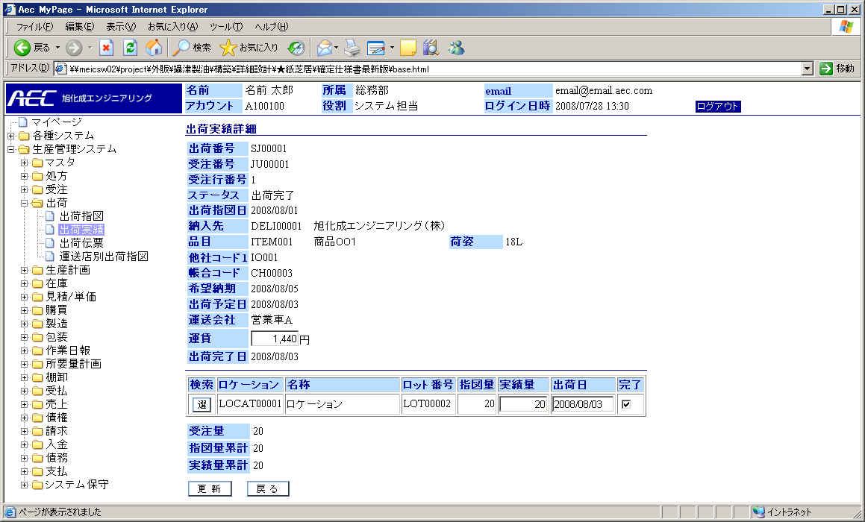

登録画面（花王・その他）
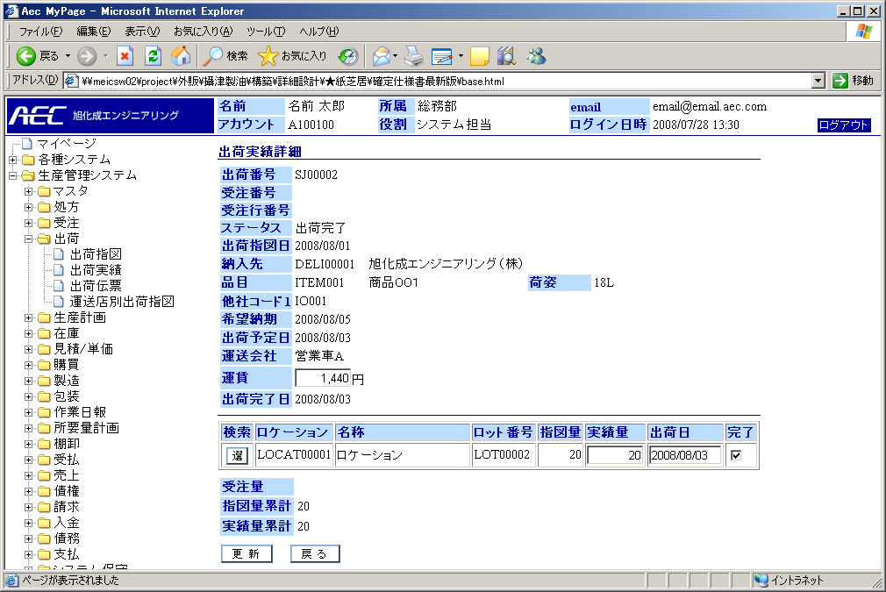

ポップアップ画面(ロット検索)
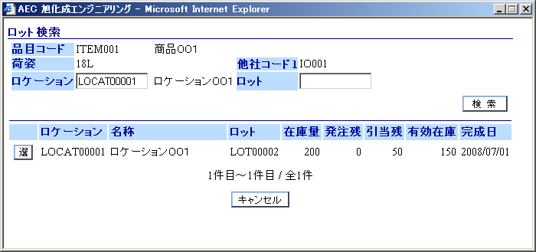

入力チェック
条件 | Ⅰ | 「更新」ボタン押下時 | Ⅱ
条件 | Ⅲ |  | Ⅳ

項目 |  |  | 条件 |  |  |  | チェック内容 |  |  |  |  |  |  |  |  | 備考
No | 名称 | 桁数 | Ⅰ | Ⅱ | Ⅲ | Ⅳ | 必須 | 文字桁 | 数値 | 桁数 |  | 日付 | 半角文字 | 全角文字 | マスタ
 |  |  |  |  |  |  |  |  |  | 整数 | 小数
 | 出荷番号 |  | ○ |  |  |  |  |  |  |  |  |  |  |  | ○
 | 受注番号
 | 行番号(受注)
 | ステータス |  |  |  |  |  |  |  |  |  |  |  |  |  |  | 自動入力
 | 出荷指図日
 | 納入先コード
 | 納入先名称
 | 品目コード
 | 品目名称
 | 荷姿
 | 他社コード１
 | 帳合コード |  |  |  |  |  |  |  |  |  |  |  |  |  |  | 自社ロット指定の時
 | 希望納期
 | 出荷予定日
 | 運送会社
 | 運賃 |  | ○ |  |  |  |  |  | ○ | ○ | × |  |  | × |  | ※1,範囲:0～999,999
 | 出荷完了日 |  |  |  |  |  |  |  |  |  |  |  |  |  |  | 自動入力
 | 行番号(出荷) |  | ○ |  |  |  |  |  |  |  |  |  |  |  | ○
 | ロケーションコード |  | ○ |  |  |  | ○ |  |  |  |  |  |  |  |  | ※2
 | ロケーション名称 |  |  |  |  |  |  |  |  |  |  |  |  |  |  | ※2
 | ロット番号 |  | ○ |  |  |  | ○ |  |  |  |  |  |  |  |  | ※2
 | 指図量
 | 実績量 |  | ○ |  |  |  | ○ |  | ○ | ○ | ○ |  |  | × |  | ※1,範囲:0～999,999.99
 | 出荷日 | 10 | ○ |  |  |  |  |  |  |  |  | ○ |  | × |  | ※1
 | 完了フラグ |  |  |  |  |  |  |  |  |  |  |  |  |  |  | チェックボックス
 | 受注量
 | 指図量累計 |  |  |  |  |  |  |  |  |  |  |  |  |  |  | 指図量合計
 | 実績量累計 |  |  |  |  |  |  |  |  |  |  |  |  |  |  | 実績量合計

※１ 全角文字：×の場合、日本語入力(IMEモード)を無効
※2 ロット検索ポップアップからセット

チェック項目について
- 必須チェック：必須入力欄にデータが入力されているかチェックします。
エラーメッセージ：「* * * を入力して下さい」
- 文字列チェック：入力された文字数が登録可能な長さかどうかチェックします。
エラーメッセージ：「* * * は n 文字以内で入力して下さい」
- 数値チェック：入力された文字数が数字フォーマット（###,###.##）かどうかチェックします。
エラーメッセージ：「* * * は数値を入力して下さい」
- 桁数（整数、小数）チェック：入力された数値が決められた範囲内にあるかどうかチェックします。
エラーメッセージ：「* * * は ###.## ～ ###.## を入力して下さい」
- 日付チェック：入力された文字数が日付フォーマット（yyyy/mm/dd）かどうかチェックします。
エラーメッセージ：「* * * は日付を入力して下さい」
- 半角文字チェック：入力された文字数が全て半角かどうかチェックします。
エラーメッセージ：「* * * は半角英数字で入力して下さい」
- 全角文字チェック：入力された文字数が全て全角かどうかチェックします。
エラーメッセージ：「* * * は全角文字で入力して下さい」
- マスタチェック：キーを基にエンティティを取得します。
注：チェック内容は(4)チェック内容に記載

チェック内容

No | チェック内容
 | 「更新」押下時、確認メッセージ：「登録してもよろしいですか？」
 | 「更新」押下時、マスタチェック：エラー時「更新対象がありません」メッセージ
 | 「戻る」押下時、変更チェック：変更箇所有り時、メッセージボックス「入力内容は破棄されますがよろしいですか」

処理概要

- 「選」ボタンを押したとき
ロット検索ポップアップ画面を表示します。出荷指図登録された品目に対して
在庫を検索し、一覧表示します。一覧表示された在庫を選択すると、
選択した項目の「ロット番号」、「ロケーションコード」、「ロケーション名称」
を出荷実績画面にセットします。

- 「更新」ボタンを押したとき
登録されている出荷データを更新します。
全て完了（完了フラグにチェック）で更新すると、出荷完了となります。
※出荷完了日、ステータスが自動的に変更されます。

- 「戻る」ボタンを押したとき
出荷実績検索画面へ遷移します。

【運送店別出荷指図】

概要
ステータスが「出荷指図確定済」となった出荷指図から積出ナンバー別に運送店別出荷指図を計装システムへ送信します。
検索条件を入力し「指図作成」ボタンを押下すると、処理対象の運送店別出荷指図情報一覧を表示します。

画面イメージ
初期画面（「指図作成」ボタンを押下前）
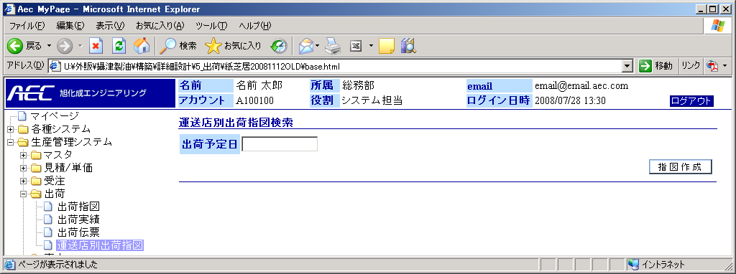
一覧表示（「指図作成」ボタンを押下後）
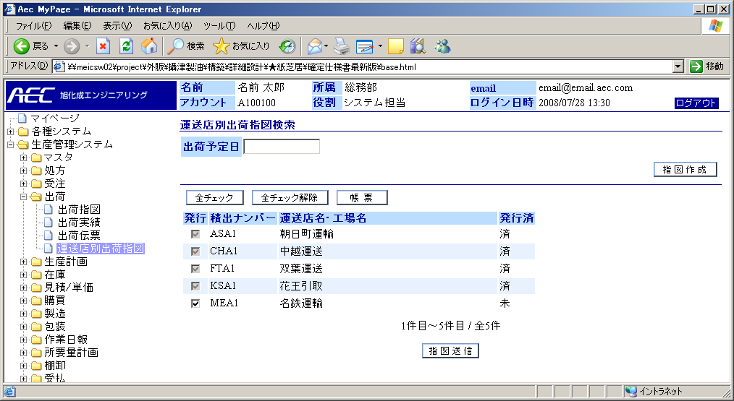

入力チェック
条件 | Ⅰ | 「指図作成」ボタン押下時 | Ⅱ
条件 | Ⅲ |  | Ⅳ

項目 |  |  | 条件 |  |  |  | チェック内容 |  |  |  |  |  |  |  |  | 備考
No | 名称 | 桁数 | Ⅰ | Ⅱ | Ⅲ | Ⅳ | 必須 | 文字桁 | 数値 | 桁数 |  | 日付 | 半角文字 | 全角文字 | マスタ
 |  |  |  |  |  |  |  |  |  | 整数 | 小数
1 | 出荷予定日 |  | ○ |  |  |  | ○ |  |  |  |  | ○ | ○ | × |  | ※1
- 1 全角文字：×の場合、日本語入力(IMEモード)を無効

チェック項目について
- 日付チェック：入力された文字数が日付フォーマット（yyyy/mm/dd）かどうかチェックします。
エラーメッセージ：「* * * は日付を入力して下さい」
- 半角文字チェック：入力された文字数が全て半角かどうかチェックします。
エラーメッセージ：「* * * は半角英数字で入力して下さい」
- 全角文字チェック：入力された文字数が全て全角かどうかチェックします。
エラーメッセージ：「* * * は全角文字で入力して下さい」
検索結果項目
No | 表示項目 | 備考
1 | 発行
2 | 積出ナンバー
3 | 運送店名・工場名
4 | 送信済

チェック内容
No | チェック内容
 | 「指図作成」ボタン押下時：作成及び検索結果が０件の場合、メッセージ「該当データがありません。」

処理概要

- 「指図作成」ボタン押下時、
指定した出荷予定日でステータスが「出荷指図確定済」となった出荷指図から運送店別に積出ナンバーを決定し、運送店別出荷指図を一覧表示します。一覧表示で当日積出ナンバー別に送信済の出荷指図も確認可能です。

- 「指図送信」ボタン押下時、
発行チェックボックスでチェックされた運送店別出荷指図に対し、計装システムへ積出ナンバー別の出荷指図データを送信し、ステータスを「指図送信済」とします。

- 「帳票」ボタン押下時、
表示されている更新情報をエクセル帳票に出力します。

